**Руководство к команде MAN.**

Любая ОС UNIX или Linux, имеет в составе справочные руководства как по ОС, командам ОС, так и по устанавливаемым пакетам. Для работы с документацией, необходимо знать команду **man**. Это интерфейс, используемый для просмотра справочных руководств системы, отсюда и название: man - сокращение от manual.

**Как перейти к руководству**

Чтобы просмотреть руководство по какой либо из команд, достаточно в командной строке набрать **man**, а затем через пробел название команды. После того как утилита **man** найдет руководство, оно будет представлено вам. Для того, что бы посмотреть описание самой команды man, нужно набрать в командной строке:

$ man man

Ниже показано руководство по команде man:

[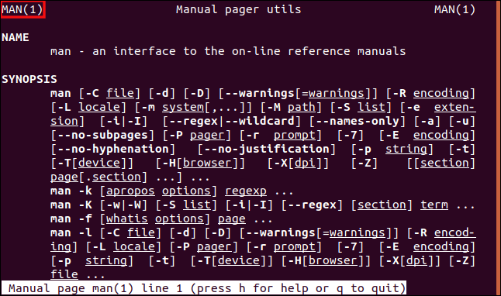](https://wiki.merionet.ru/images/kak-polzovatsya-komandoj-man-v-linux-osnovy-i-sekrety/2.png)

Для просмотра Руководства нужно применять следующие клавиши:

* Чтобы двигаться вниз по одной строчке, нажимайте клавишу **Enter**.
* Для перехода на следующую страницу, нажимайте клавишу **пробел**.
* Для перехода в начало и конец руководства: Клавиши **Home** и **End**

По клавише h, выводится раздел помощи по man, где можно найти альтернативные комбинации для навигации. Для выхода из помощи и из команды man, нажмите клавишу q.

**Структура руководства**

В начале страницы, как правило, высвечиваются заголовки **Название (Name)** , **Резюме (Synopsis), Описание(Description)**. Хотя единого стандарта на оформление страниц мануалов нет. Заголовки могут отличаться.

Ниже приведён список заголовков, которые можно встретить в руководстве.

* **Название (Name)**: название команды, по которой просматривается руководство
* **Синопсис (Synopsis)**: Краткое резюме по команде и синтаксису
* **Конфигурация (Configuration)**: Детали настройки для устройства
* **Описание (Description)**: Описание основного назначения программы
* **Опции (Ключи)**: опции которые принимает команда
* **Выходной статус (Exit Status)**: Возможные значения, возвращаемые командой при завершении работы
* **Возвращаемое значение (Return Value)**: Если руководство запущено по какой-то библиотеке, то это указывает на значение, которое вернет библиотека функции, которая вызвала ее.
* **Ошибки (Errors)**: Список всех значение, которые может принимать errno в случае ошибки выполнения команды
* **Окружение (Environment)**: Список переменных окружения, которые относятся к команде или программе
* **Файлы (Files)**: Список файлов, которые использует команда или программа, например, конфигурационный файл
* **Атрибуты (Attributes)**: Список различных атрибутов команды
* **Версии (Versions)**: Список изменений в ядре Linux или библиотеке, которую использует команда
* **Соответствие (Conforming to)**: Описание любых стандартов, которым может соответствовать команда, например, POSIX.
* **Заметки (Notes)**: Дополнительные заметки
* **Баги (Bugs)**: Известные ошибки
* **Примеры (Examples)**: Один или несколько примеров использования команды
* **Авторы (Authors)**: Люди, которые разработали и поддерживают команду
* **Просмотрите также (See Also)**: Рекомендуемые материалы по команде

**Разделы руководства.**

Список разделов системы мануалов:

[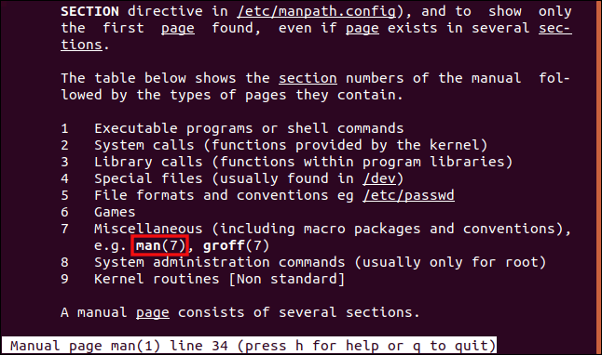](https://wiki.merionet.ru/images/kak-polzovatsya-komandoj-man-v-linux-osnovy-i-sekrety/3.png)

Это следующие разделы:

1. **Основные команды (General commands)**: Команды, которые используются в командной строке
2. **Системные вызовы (System calls)**: Функции ядра, которые может вызвать программа
3. **Функции библиотек (Library functions)**: общий набор функций и возможностей, используемых программами
4. **Форматы файлов и соглашения (File formats and conventions)**: Форматы файлов как passwd, cron table, tar архивы
5. **Специальные файлы (Special files)**: обычно устройства, например, найденные в /dev, и их драйверы.
6. **Игры (Games)**: Описание команд, например, fortuna, которая при запуске показывает цитаты из БД
7. **Дополнительно (Miscellaneous)**: Описание таких вещей как inodes, параметры загрузку
8. **Администрирование системы (System administration)**: Команды и демоны, зарезервированные для использования root-ом.
9. **Операции ядра (Kernel Routines)**: Информация, касающаяся внутренних операций ядра. Сюда входят функциональные интерфейсы и переменные, которые могут быть использованы программистами, которые разрабатывает драйвера устройств.

Цифры в скобках рядом с командой указывают на раздел руководства. Например, man (1) означает первый раздел руководства, которая описывает работу команды man.

Если вводится команду man без указания раздела, команда будет искать описание во всех разделы по очереди и первым будет выведен раздел с меньшим номером.

Если нужно найти информацию в конкретном разделе нужно передать команде номер этого раздела.

Например, чтобы открыть седьмой раздел руководства по команде man введем следующую команду:

$ man 7 man

Руководство откроется с седьмого раздела:

[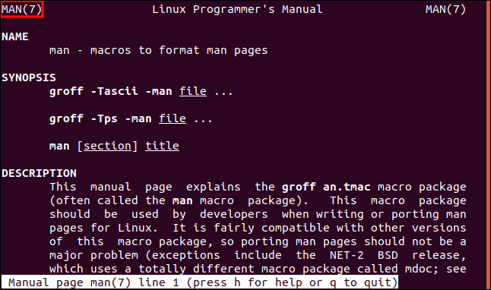](https://wiki.merionet.ru/images/kak-polzovatsya-komandoj-man-v-linux-osnovy-i-sekrety/4.png)

Эта страница руководства содержит инструкции по созданию руководства. Она описывает формат файлов и макросы, которые можно использовать для автоматизации части работы. man (1) же в начале руководства описывает, как вообще использовать саму команду man.

**Поиск записей в разделах**

В основном, если нужно просто узнать, как пользоваться той или иной командой, не надо указывать номер раздела. man найдёт стандартную запись в первом разделе руководства, которая описывает как нужно пользоваться командой. Иногда же, в поиске нестандартной информации, нужно открыть конкретный раздел, содержащий запись по команде.

В UNIX легко можно найти разделы, в которых встречается нужная информация. Каждое руководство обладает названием и кратким описанием. Ключ –f ведёт поиск по заголовкам и возвращает все вхождения.

Например, введем следующую команду:

$ man -f man

[man -f man](https://wiki.merionet.ru/images/kak-polzovatsya-komandoj-man-v-linux-osnovy-i-sekrety/5.png)

Команда нашла два совпадения для команды man с разделами и кратким описанием.

Также возможен поиск по кратким описаниям, а также заголовкам страниц. Для этого используется параметр -k. Будут найдены соответствия искомому термину поиска(подстроке) внутри других, более длинных слов.

Вводим следующее:

$ man -k printf

[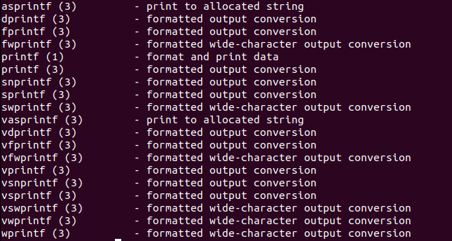](https://wiki.merionet.ru/images/kak-polzovatsya-komandoj-man-v-linux-osnovy-i-sekrety/7.png)

Многие из этих команд описаны в одних и тех же информационных страницах, поскольку их основные функциональные возможности в основном одинаковы. Справочная страница для vprintf описывает функциональность 10 команд, перечисленных на скрин-шоте выше.

Эту функцию можно использовать для поиска информации, для выполнения конкретной задачи, даже если не знаете имя команды, которую хотите использовать.

Например, нужно изменить пароль учетной записи пользователя. Мы можем искать любые команды, в которых упоминается подстрока "user" в заголовках или описаниях страницы. Затем полученную информацию можно пропустить через утилиту grep для поиска записей, содержащих слово "password".

Для этого нужно ввести следующую команду:

$ man -k 'user ' | grep password

[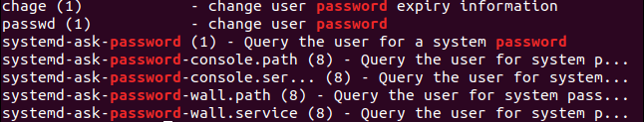](https://wiki.merionet.ru/images/kak-polzovatsya-komandoj-man-v-linux-osnovy-i-sekrety/8.png)

Так как слово user мы выделили одинарными кавычками и в конце поставили пробел, команда будет искать только слово “user”, а не “users”. Бегло просмотрев результат, можно заметить, что самая подходящая команда это passwd.

$ man passwd

Допустим нам нужна команда, которая выводит количество слов в текстовом файле. Набираем в командной строке, что-то подобное:

$ man –k word | grep count

[ man –k word | grep count](https://wiki.merionet.ru/images/kak-polzovatsya-komandoj-man-v-linux-osnovy-i-sekrety/9.png)

Чтобы узнать все, что нужно знать о подсчете слов, введите следующую команду:

$ man wc

Говоря о wc, мы также можем в качестве значения передать параметру –k точку ‘.’ , что означает любой символ. А затем передать вывод в команду wc, которой передадим еще и параметр –l (lines), на выводе мы получим число страниц руководства.

Чтобы сделать все это введем команду:

$ man -k . | wc -l

[man -k . | wc -l](https://wiki.merionet.ru/images/kak-polzovatsya-komandoj-man-v-linux-osnovy-i-sekrety/10.png)

Итого, у нас 6 706 страниц руководства, если у вас это число отличается, это нормально, так как объем руководства напрямую зависит от установленных в системе программ и предустановленных справочников.

**Поиск по руководству.**

Также есть возможность вести поиск по самому руководству. Например, можем посмотрим руководство по команде history:

$ man history

Чтобы вести поиск в следующих страницах от текущей вводим символ прямой косой черты / и набираем искомое слово. Результат этих действий будет отображаться внизу командной строки. Чтобы начать поиск нажимаем **Enter**.

[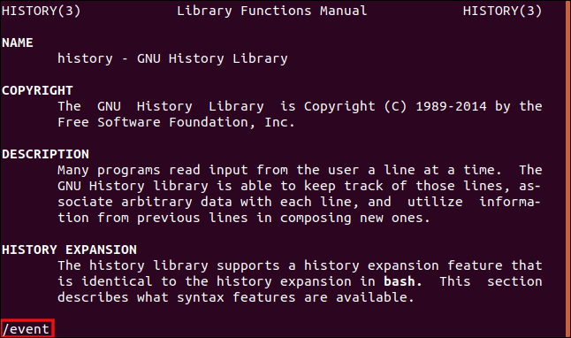](https://wiki.merionet.ru/images/kak-polzovatsya-komandoj-man-v-linux-osnovy-i-sekrety/11.png)

Система выведет и выделит первое совпадение по искомому слову:

[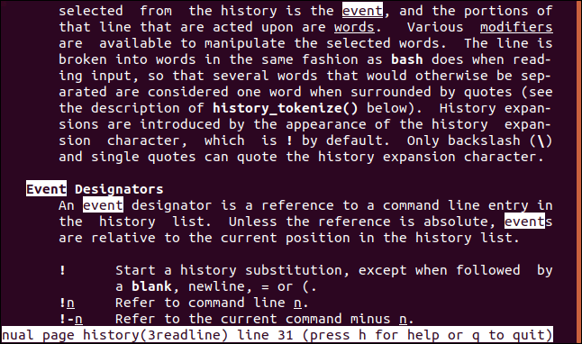](https://wiki.merionet.ru/images/kak-polzovatsya-komandoj-man-v-linux-osnovy-i-sekrety/12.png)

Чтобы перейти к следующему результату нажмите n, а чтобы перейти к предыдущим результатам – N.

Включить или выключить подсветку найденного слова можно сочетанием клавиш Esc+U.

Если же дошли до конца руководства, но не нашли нужную информацию, то можно вести поиск в обратном направлении. Для этого нажимаем ? и набираем нужный текст:

[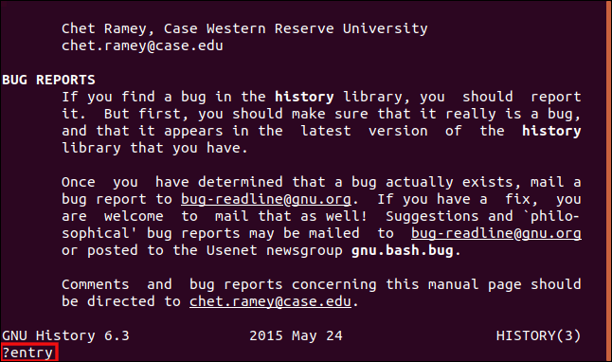](https://wiki.merionet.ru/images/kak-polzovatsya-komandoj-man-v-linux-osnovy-i-sekrety/13.png)

Также можно перемещаться вперед и назад по найденным результатам.

Есть другой способ поиска по руководству. Он скрывает все строки, которые не содержат совпадения с искомым словом, поэтому лучше использовать номера строк с этим методом.

Если набрать –N и нажать Enter во время просмотра руководства, то рядом со строками отобразятся номера строк.

[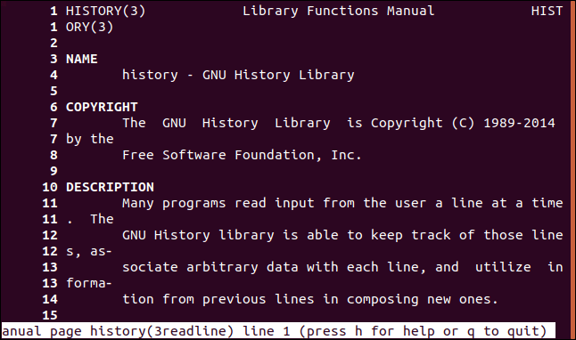](https://wiki.merionet.ru/images/kak-polzovatsya-komandoj-man-v-linux-osnovy-i-sekrety/14.png)

Теперь нажимаем на &, набираем искомое слово и нажимаем Enter.

[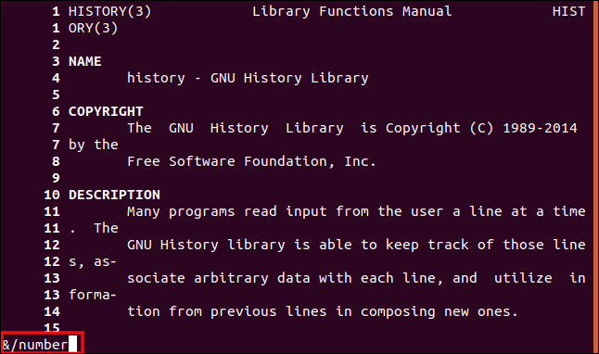](https://wiki.merionet.ru/images/kak-polzovatsya-komandoj-man-v-linux-osnovy-i-sekrety/15.png)

Теперь отобразятся только строки, в которых найдена искомая фраза:

[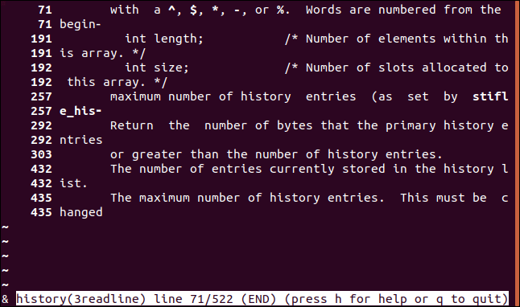](https://wiki.merionet.ru/images/kak-polzovatsya-komandoj-man-v-linux-osnovy-i-sekrety/16.png)

Просмотрев вывод можно найти наиболее интересные результаты. Мы видим, что строка 292 наиболее подходящая и хотим просмотреть данный раздел руководства.

Чтобы показать все снова держим нажатым & , нажимаем / и нажимаем Enter.

[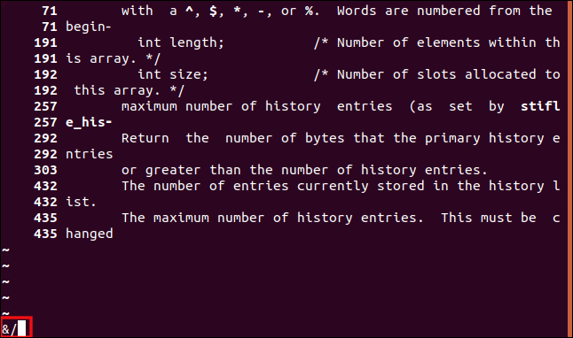](https://wiki.merionet.ru/images/kak-polzovatsya-komandoj-man-v-linux-osnovy-i-sekrety/17.png)

Теперь набираем номер строки: 292, а затем букву «g», чтобы перейти к указанной строке.

[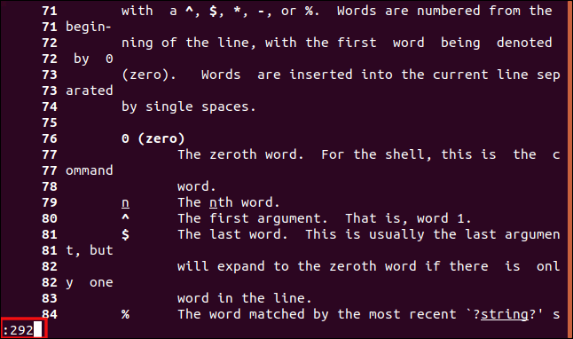](https://wiki.merionet.ru/images/kak-polzovatsya-komandoj-man-v-linux-osnovy-i-sekrety/18.png)

Как только мы нажмем «g» нас перебросит на 292 строку (именно поэтому на скриншоте выше не показана буква «g»).

Чтобы убрать нумерацию строк достаточно набрать –n и нажать Enter.

**Заключение.**

Используйте man. С её помощью вы узнаете много интересного, того о чем не знали и не догадывались . Это хорошее подспорье в работе как сисадмина , так и разработчика-программиста.